**Java基础**

**第七单元 IO流（一）**

1. **本单元教学目标**
2. **知识目标**
3. 理解File类的概念。
4. 了解IO流的分类。
5. 理解字节流的概念。
6. 理解字符流的概念
7. **能力目标**
8. 会使用File对象访问文件属性。
9. 会使用FileInputStream对象读取文件内容。
10. 会使用FileOutputStream对象写入文件的内容。
11. 会使用FileReader对象读取文件内容。
12. 会使用FileWriter对象写入文件内容。
13. **课时分配**
14. **第一课时：File类**
15. **知识目标**

* 了解File类的概念。
* 了解File类的作用。
* 掌握File类的构造方法。
* 掌握File类的常用方法。

1. **能力目标**

* 会使用File的构造方法实例化File对象。
* 会使用File的常用方法操作文件属性

1. **第二课时：Java中的IO流**
2. **知识目标**

* 掌握IO流的类别。
* 掌握输入流和输出流。

1. **第三课时：IO流的分类**
2. **知识目标**

* 掌握IO流的分类。
* 掌握字节流的定义及类层结构。
* 掌握字符流的定义及类层结构

1. **第四课时：字节流和字符流**
2. **知识目标**

* 掌握字节输入流FileInputStream类的定义及实现。
* 掌握字节输出流FileOutputStream类的定义及实现。
* 掌握字符输入流FileReader类的定义及实现。
* 掌握字节输出流FileWriter类的定义及实现。

1. **能力目标**

* 能够使用FileInputStream类实现文件内容的读取。
* 能够使用FileOutputStream类实现文件内容的写入。
* 能够使用FileReader类实现文件内容的读取。
* 能够使用FileWriter类实现文件内容的写入。

1. **本单元概念图**

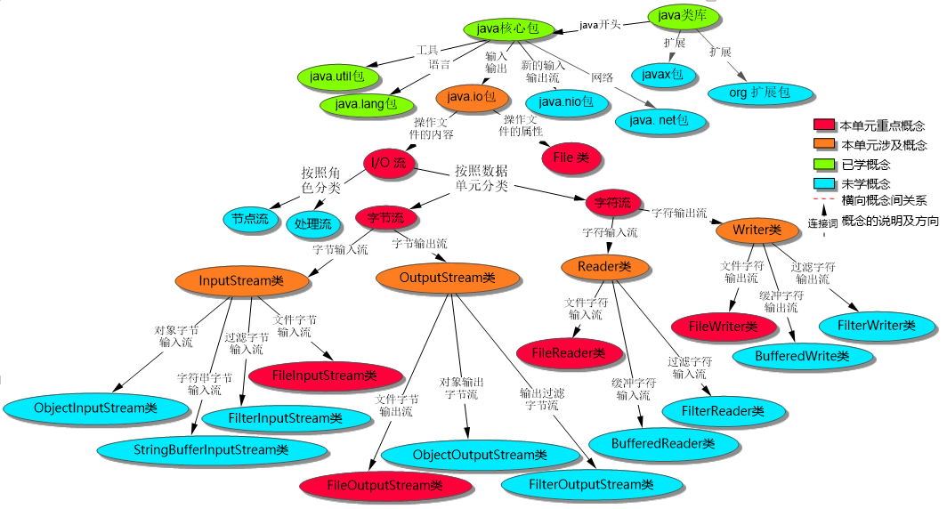

1. **教学过程脚本设计——第一课时**
2. **脚本设计思路**

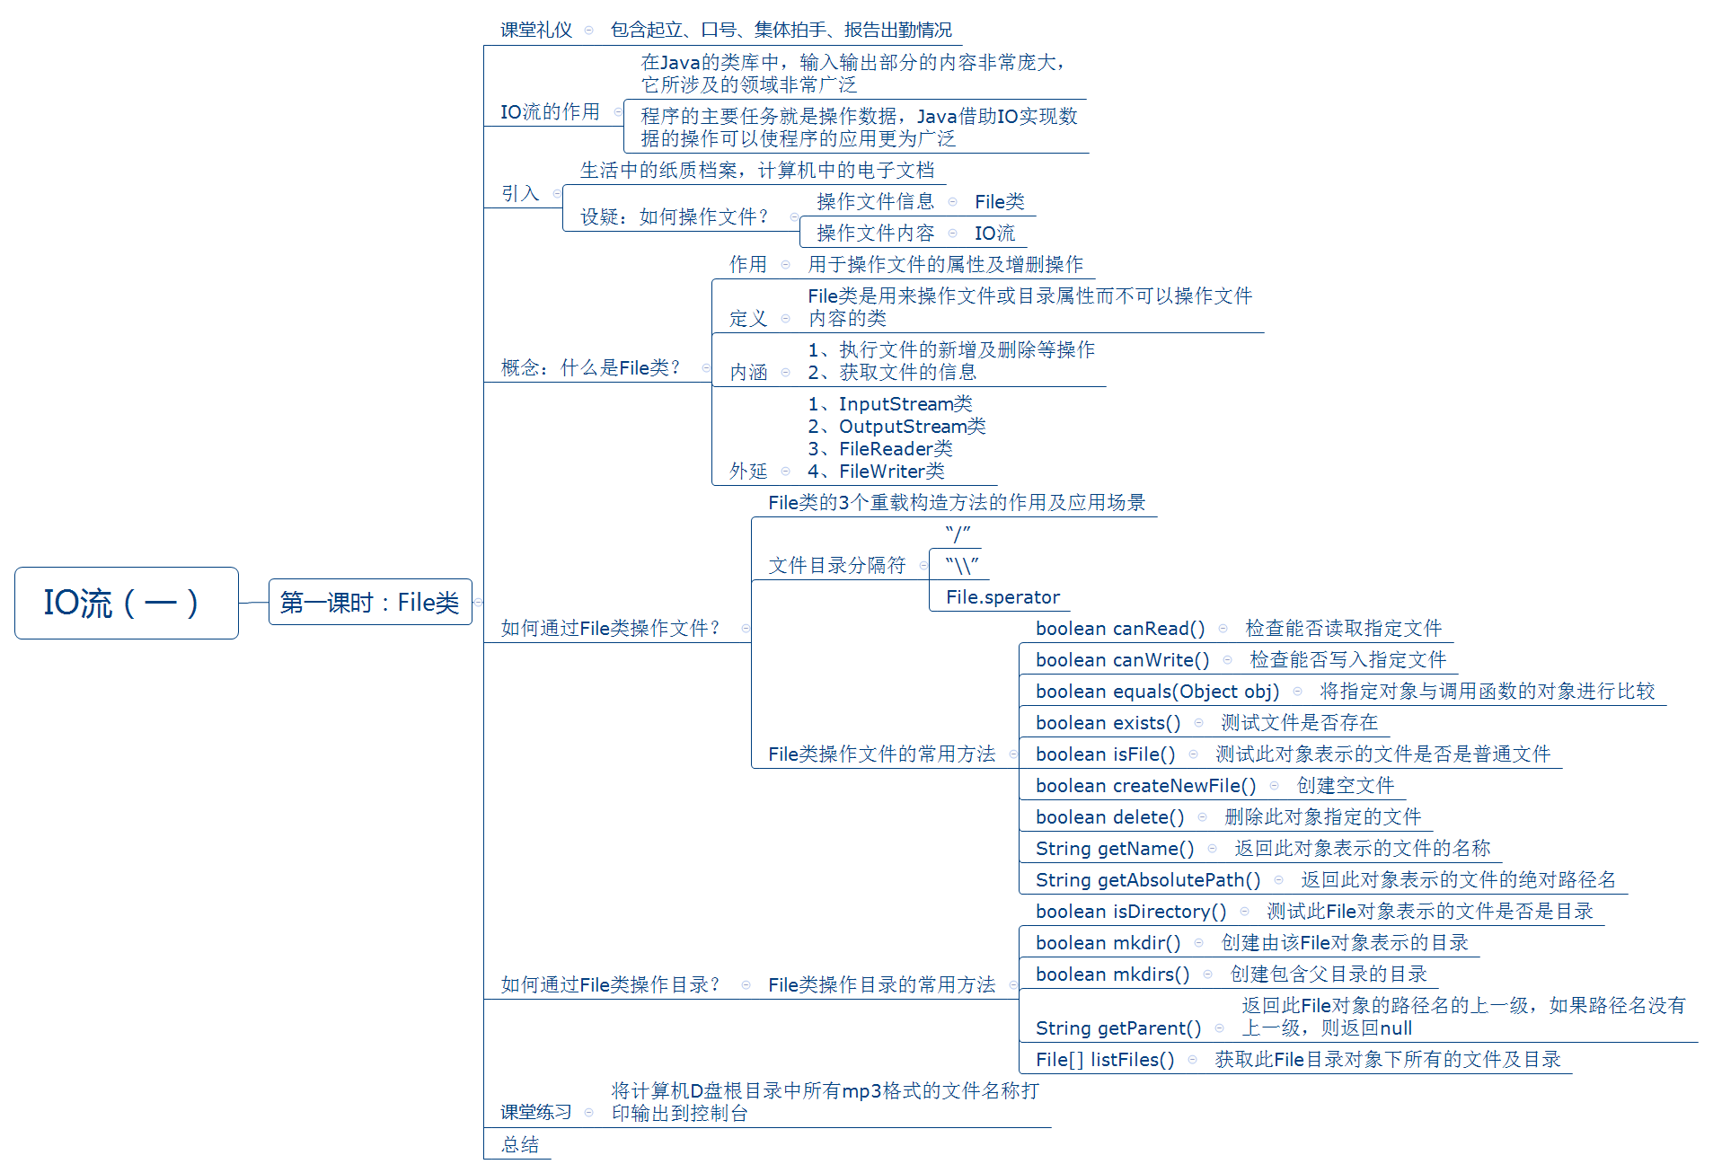

1. **脚本切片设计思路**

|  |  |  |  |  |
| --- | --- | --- | --- | --- |
| **序号** | **内容** | **目标** | **设计亮点** | **时间** |
| 1 | 课堂礼仪 | 1. 提升学生气势，精神饱满 2. 增加团队意识。 | 1. 突出学院特色，增加学生学习的信心，坚定学习信念。 | 1min |
| 2 | 概念图总览 | 1. 通过概念图给学生建立本月课程的整体概念架构。 | 1. 培养学生概念意识。 | 6min |
| 3 | 贯穿案例 | 1. 明确学习目标，做到学习有的放矢。 2. 贯穿案例，项目导向，通过贯穿案例的逐步实现，在学生脑海中逐步建立项目的产品意识，产品的标准意识。 | 1. 培养学生建立自主学习能力，实现自我学习的突破潜力无极限。 2. 以项目为导向，提高产品意识。 | 3min |
| 4 | File类的定义 | 1. 让学生了解File类的作用及好处 | 1. 通过生活中的例子讲解如何通过程序操作文件 | 4min |
| 5 | File类的构造方法 | 1. 让学生了解File类的构造方法，以及如何实例化File对象 | 1. 通过对比讲解各个构造方法的作用 | 5min |
| 7 | 文件目录分隔符 | 1. 让学生了解文件目录分隔符的作用及意义 | 1. 通过在不同的操作系统中对文件目录分隔符的使用差别讲解分隔符的作用 | 3min |
| 8 | File类的构造方法示例 | 1. 让学生可以了解File对象的多种实例化方式 | 1. 通过代码效果演示，深刻理解File对象的实例化方式 | 8min |
| 9 | File类的常用方法 | 1. 让学生了解File类的常用方法 | 1. 讲解API中的File类的常用方法 | 8min |

1. **脚本切片一： 课堂礼仪**

|  |  |  |
| --- | --- | --- |
| **课堂模块** | **教学内容/台词** | **教学标准/素材** |
| **课堂礼仪**  **60s** | **讲师：**上课！  **班长：**起立!  **讲师：**同学们好。  **学生：**老师好。  **讲师：**我们班的口号是？  **学生：**…。  **讲师：**检查工装。  **班长：**1234。  **讲师：**报告出勤情况。  **班长：**应到*人，实到*人。  **讲师：**请坐。 | 1. 讲师进入教室前整理着装，提前30秒面带自信的笑容走进教室，给学生打招呼。当上课铃声响起，喊出“上课”，声音高于授课声音。 2. 学生起立、喊口号和拍手时，讲师需严格检查学生整齐度和速度，如凌乱需要重新做。 3. 口号结束后，讲师需跟学生一起有节奏的鼓掌（必须站在讲台前）。 4. 学生报告出勤情况时，讲师要面带微笑，并以肯定的眼神看着班长（报告出勤的同学）。 |

1. **脚本切片一：1-概念图.mp4**

|  |  |  |
| --- | --- | --- |
| **课堂模块** | **教学内容/台词** | **教学标准/素材** |
| **概念图总览**  **292s** | **概念图总览**  **讲师：**请大家和我一起看一下本单元的概念图  **讲师：**这张图的上面部分大家应该是比较熟悉了，我们在Java基础的时候讲了Java的常用类  **讲师：**讲解了Java类库和几个包，分别是2个扩展包和一个以java开头的核心包  **讲师：**核心包里有两个包，分别是util包，在这个包里放了一些Java的常用工具，是Java的工具包，和lang包Java的语言包  **讲师：**这里面有一个包还是io包，我们今天讲解的内容都在io包里  **讲师；**nio这个包的内容在第九单元我们会进行讲解  **讲师：** io包里面主要包含两个方面，一方面是File类，另一方面是io流  **讲师：**他们的区别是什么呢？  **讲师：**File类的主要作用是用来操作文件属性的，比如获得文件的路径、创建文件、删除文件，这些操作我们可以通过File类来完成  **讲师：**另一方面，io流，它的主要作用是什么呢？  **讲师：**他的主要作用是用来操作文件内容的，比如说获取内容或向文件写入内容，我们需要的是io流  **讲师：**大家看看，重点在哪？在io流和File类对吧？  **讲师：**io流实际上也是可以分类的，我么按照两个方面给io流分类  **讲师：**第一方面，我们可以按照流的角色将io流分为节点流和处理流。，这大概在第八单元的时候我们会进行讲解  **讲师：**另一方面，我们可以按照存储单元进行分类，分为字节流和字符流  **讲师：**字节流又包含字节输入流和字节输出流，分别是InputStream和OutputStream  **讲师：**InputStream是一个抽象类，派生了一系列子类，分别是ObjectOutputStream类，它是对象输入流；  **讲师：**StringBufferInputStream类，它是字符串字节输入流  **讲师：**FilterInputStream类，它是过滤字节输入流  **讲师：**FileInputStream类，文件输入流，我们将它标成了红色，意味着这个我们会重点进行讲解  **讲师：**OutputStream也是一个抽象类，它派生出了一系列的子类，分别是ObjectOutputStream类，对象输出流  **讲师：**FilterOutputStream类，输出过滤字节流  **讲师：**FileOutputStream类，文件输出流，这个类我们将它标注成红色，意味着我们要重点讲解  **讲师：**流按照数据单元可以分为字节流和字符流，字符流是以16位字符位数据单元进行IO操作的IO流  把字符流分为字符输入流和字符输出流，分别是Reader和Writer  **讲师：**Reader类是一个抽象类，他派生出了一系列的子类，分别是BufferedReader类，字符缓冲流  **讲师：**FilterReader类，过滤字符输入流  **讲师：**FileReader类，这个类我们将它标红了，意味着这个类我们会详细的进行讲解，FileReader类的作用是读取文件的内容，以字符位数据单元  **讲师：**Writer类也是一个抽象类，它派生出了一系列的子类，分别是BufferedWriter类，缓冲输出流  **讲师：**FilterWriter类，过滤字符输出流  **讲师：**FileWriter类，这个类我们将它标红了，意味着我们要重点讲解，FileWriter类的作用是写入磁盘文件内容，以字符位数据单元  **讲师：**这就是我们本单元所需学习的内容，概念总图 |  |

1. **脚本切片二：2-贯穿案例**

|  |  |  |
| --- | --- | --- |
| **课堂模块** | **教学内容/台词** | **教学标准/素材** |
| **贯穿案例**  **57s** | **贯穿案例**  **讲师：**我们一起了解一下本单元的贯穿案例  **讲师：**本单元我们学习的知识可以完成贯穿案例中的聊天记录删除功能  **讲师：**大家思考一下，如果想要删除记录，是不是需要先可以查询出所有的聊天记录？  **同学：**是  **讲师：**好，然后接下来我们希望实现这样一个功能，输入文件的名称，我们就可以把这个文件删除掉  **讲师：**这就是本单元贯穿案例的实现思路 |  |

1. **脚本切片四：01_什么是File类**

|  |  |  |
| --- | --- | --- |
| **课堂模块** | **教学内容/台词** | **教学标准/素材** |
| **为什么使用File类**  **116s** | **为什么使用File类**  **讲师：**接下来学习文件的作用  **讲师：**我们说文件的作用就是用于存放相关记录和数据的  **讲师：**接下来我们看一下文件是如何存放的  **讲师：**比如说我有这样一本书《三国演义》  **讲师：**接下来我想把这本书存放在电脑中，那么该如何存放？  **讲师：**我们知道电脑中有一些硬件是可以存放数据的，比如说电脑的硬盘，光盘，U盘都可以，对吧？  **讲师：**接下来我们思考一个问题  **讲师：**如何通过Java将文件存放到相应的硬件中？  **讲师：**这里面我们需要用到一个类  **讲师：**就是java.io包下的一个类，File类 |  |
| **什么是File类**  **讲师：**接下来我们一起给File类下一个定义  **讲师：**首先它的被定义项是File类  **讲师：**那我们来想一想，他邻近的属是什么呀？  **学生：**类  **讲师：**对，它是一个类  **讲师：**那同属的其他种呢？  **讲师：**在Java中被称之为类的有很多，比如说String类、Integer类，或者其他的类  **讲师：**那我们看一下，相对于其他的类，File类有什么区别呢？也就是说他的种差是什么？  **讲师：**第一点，操作文件及目录的属性  **讲师：**第二点，不可操作文件的内容  **讲师：**第三点，创建文件及目录  **讲师：**第四点，删除文件及目录  **讲师：**那接下来我们队File类下一个定义，总体总结一下  **讲师：**File类就是操作文件或目录属性而不可以操作文件内容的类  **讲师：**以上就是File类的定义。 |  |

1. **脚本切片五：02_文件目录分隔符**

|  |  |  |
| --- | --- | --- |
| **课堂模块** | **教学内容/台词** | **教学标准/素材** |
| **如何使用File类**  **124s** | **文件目录分隔符**  **讲师：**接下来我们讲解一下《文件目录分隔符》  **讲师：**在Windows操作系统中，分隔符更建议使用反斜线  **讲师：**在Linux操作系统中，分隔符更建议使用双斜线  **讲师：**还有一个静态成员，File类的separator  **讲师：**这个静态成员的作用是生成一个分隔符而不受操作系统的影响 |  |
| **File类的构造方法**  **讲师：**接下来我们看一下File类的构造方法  **讲师：**File类的构造方法有三种  **讲师：**第一种，需要传递一个参数，字符串参数可以指定文件的位置  **讲师：**第二种，两个参数，第一个参数dir可以指定文件的路径，subpath参数指定文件名称  **讲师：**最后一个构造器，也是指定两个参数  **讲师：**第一个参数parent参数，可以指定文件的目录路径，它是一个File类型的  **讲师：**第二个参数subpath参数，他可以指定文件的名称 |  |
| **如何创建File对象**  **讲师：**接下来我们看一下如何使用  **讲师：**如何创建File对象？  **讲师：**我们通过刚刚讲过的三种构造方法来创建File对象  **讲师：**第一种，我们可以直接用一个String类型的字符串作为文件的参数  **讲师：**比如D盘的myDir文件夹下的hello.txt，创建了一个File对象f  **讲师：**第二种构造方法传递了两个参数  **讲师：**第一个参数是文件夹的名称  **讲师：**第二个参数是这个文件的名称，创建了一个File对象f  **讲师：**第三种，也是需要传递两个参数  **讲师：**第一个参数是File对象，是文件的路径  **讲师：**第二个参数是这个文件的名称  **讲师：**以上就是如何创建File对象的三种方式 |  |

1. **脚本切片五：03_File类的常用方法**

|  |  |  |
| --- | --- | --- |
| **课堂模块** | **教学内容/台词** | **教学标准/素材** |
| **如何使用File类**  **145s** | **File类操作文件的常用方法**  **讲师：**接下来看一下File类操作文件的常用方法  **讲师：**canRead方法，返回值布尔型  **讲师：**它的作用是检查能否读取文件  **讲师：**canWrite方法，返回值布尔型  **讲师：**它的作用是检查能否写入指定文件  **讲师：**equals方法，返回值布尔型，需要传递一个Object类型的参数  **讲师：**它的作用是将指定对象与调用函数的对象进行比较  **讲师：**exist方法，返回值是布尔型  **讲师：**它的作用是测试一个文件是否存在  **讲师：**isFile方法，返回值是布尔型  **讲师：**它的作用是测试此对象表示的文件是否是普通文件  **讲师：**createNewFile方法，返回值类型布尔型  **讲师：**它的作用是创建一个空的文件  **讲师：**delete方法，返回值类型布尔型  **讲师：**它的作用是删除此对象指定的文件  **讲师：**getName方法，返回值类型String类型  **讲师：**它的作用是返回此对象表示文件的名称  **讲师：**getAbsolutePath方法，返回值类型String型  **讲师：**它的作用是返回此对象表示文件的绝对路径  **讲师：**isDirectory方法，返回值类型布尔型  **讲师：**作用是测试此File对象表示的文件是否是文件夹，也就是目录  **讲师：**mkdir，返回值类型布尔型  **讲师：**它的作用是创建由该File对象表示的目录  **讲师：**mkdirs，返回值类型布尔型  **讲师：**它的作用是创建包含父目录的目录  **讲师：**getParent，返回值类型String类型  **讲师：**它的作用是返回此File对象路径名的上一级  **讲师：**如果路径没有上一级，则返回null  **讲师：**listFiles，返回值类型File数组  **讲师：**它的作用是获取此File目录对象下所有的文件及目录 |  |

1. **脚本切片五：04_File类的基本应用**

|  |  |  |
| --- | --- | --- |
| **课堂模块** | **教学内容/台词** | **教学标准/素材** |
| **File类的基本应用**  **152s** | **File类的基本应用-需求讲解**  **讲师：**接下来我们看一个File类的基本应用  **讲师：**首先我们先了解一下需求  **讲师：**将计算机中D盘目录下的所有的mp3格式文件输出到控制台  **讲师：**接下来我们将这个需求分解  **讲师：**首先，我们可以创建一个File对象dir，以D盘路径作为方法的参数  **讲师：**接下来，通过File对象dir的list方法获取该目录下所有的文件及目录并保持到数组中  **讲师：**遍历该集合，通过File类的isFile方法判断是否是一个文件  **讲师：**如果是文件，我们可以通过String类的常用方法，判断这个文件是不是mp3格式的  **讲师：**最后向控制台输出满足条件的文件名称 |  |
| **File类的基本应用-代码实现**  **讲师：**接下来我们来看一下如何通过代码实现  **讲师：**首先我们可以创建一个File对象dir，以D盘为参数传递进来  **讲师：**接下来我们可以通过listFiles方法，获得该File对象下所有的文件及文件夹，并且封装到一个File数组里  **讲师：**通过ForEach循环来遍历这个数组  **讲师：**我们可以判断这个对象是否是一个文件  **讲师：**如果是文件，我们就可以通过String类提供的常用方法来判断这个文件的后缀名是不是mp3  **讲师：**如果它的后缀名是mp3，我们就可以将这个文件输出到控制台  **讲师：**以上就是这个需求的代码实现 |  |
| **课堂编程**  **讲师：**接下来我们看一个需求，完成一个课堂编程  **讲师：**查询磁盘中是否存在指定的文件  **讲师：**这里面一共有三个需求  **讲师：**第一个需求，通过Scanner对象接收用户输入的文件路径  **讲师：**判断这个路径是否是一个文件  **讲师：**如果是，则提示“系统存在该文件”  **讲师：**最后一个需求，判断文件是否可读  **讲师：**如果是，则提示“该文件可读”  **讲师：**希望大家可以用10分钟的时间来完成这样的案例 |  |

1. **教学过程脚本设计——第二课时**

**1. 脚本设计思路**

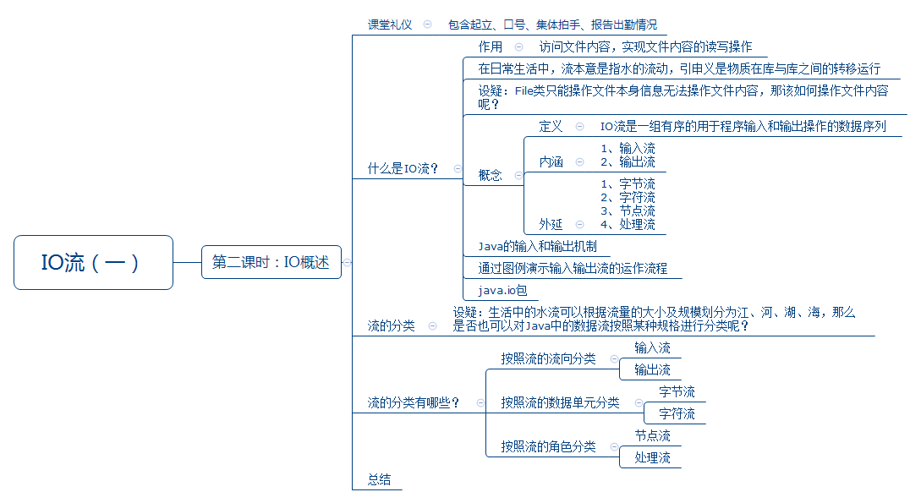

**2. 脚本切片设计思路**

|  |  |  |  |  |
| --- | --- | --- | --- | --- |
| **序号** | **内容** | **目标** | **设计亮点** | **时间** |
| 1 | 课堂礼仪 | 1. 提升学生气势，精神饱满   2、增加团队意识。 | 1、突出学院特色，增加学生学习的信心，坚定学习信念。 | 1min |
| 2 | 课堂案例 | 1. 让学生数量使用File类提供的常用方法 2. 提升学生对知识的综合理解能力 | 1、以案例的形式加深学生对File类常用方法的理解 | 15min |
| 3 | 什么是IO流 | 1. 让学生了解IO流的概念 2. 了解流的分类 | 1. 突出特色，通过生活中的真实案例讲解   2、以种差加属的方式给概念下定义 | 8min |
| 4 | 输入输出机制 | 1. 让学生理解程序的输入和输出机制 | 1. 通过图例进行讲解   2、引入生活中的真实案例 | 8min |
| 5 | 流的分类 | 1. 让学生深入了解IO流的分类 | 1. 通过类比的方式对知识点进行讲解 | 8min |

1. **脚本切片一： 课堂礼仪**

|  |  |  |
| --- | --- | --- |
| **课堂模块** | **教学内容/台词** | **教学标准/素材** |
| **课堂礼仪**  **60s** | **讲师：**上课！  **班长：**起立!  **讲师：**同学们好。  **学生：**老师好。  **讲师：**我们班的口号是？  **学生：**…。  **讲师：**检查工装。  **班长：**1234。  **讲师：**报告出勤情况。  **班长：**应到*人，实到*人。  **讲师：**请坐。 | 1. 讲师进入教室前整理着装，提前30秒面带自信的笑容走进教室，给学生打招呼。当上课铃声响起，喊出“上课”，声音高于授课声音。 2. 学生起立、喊口号和拍手时，讲师需严格检查学生整齐度和速度，如凌乱需要重新做。 3. 口号结束后，讲师需跟学生一起有节奏的鼓掌（必须站在讲台前）。 4. 学生报告出勤情况时，讲师要面带微笑，并以肯定的眼神看着班长（报告出勤的同学）。 |

1. **脚本切片五：11-课堂案例**

|  |  |  |
| --- | --- | --- |
| **课堂模块** | **教学内容/台词** | **教学标准/素材** |
| **课堂案例**  **174s** | **课堂案例实现思路**  **讲师：**接下来我们一起看一个案例  **讲师：**把计算机D盘根目录下所有的mp3文件检索出来并且输出到控制台，大家想想该如何实现呢？  **讲师：**在PPT上，我们给大家了一些思路，大家可以参考  **讲师：**首先，如果你想获得所有的mp3，那么第一步是不是应该先创建File对象，指向D盘的根路径  **讲师：**接下来通过File对象的listFiles方法获得该D盘根目录下的所有文件及文件夹数组  **讲师：**那下一步该做什么了？得到了所有的文件和文件夹数组之后，是不是可以遍历这个数组了？  **讲师：**找到数组中的每一个元素，判断这个元素是否是文件，如何判断file对象是否是文件？isFile方法，对吧？  **讲师：**接下来判断这个文件的后缀名是否是mp3，如果是，就将该文件的名称打印到控制台  **讲师：**那接下来，我们看一下如何通过代码来实现这样的需求 |  |
|  | **课堂案例代码讲解**  **讲师：**首先，我们创建一个File对象  **讲师：**以D盘作为根目录，获得当前目录下所有的文件及文件夹  **讲师：**接下来我们通过一个方法，叫listFiles方法，获得一个File对象数组  **讲师：**接下来我们遍历这个数组，用ForEach增强型for循环来获取数组中的每一个元素  **讲师：**下一步我们就开始判断了，当前遍历得到的这个对象是否是文件呢？如果isFile方法的返回值是true，就说明是一个文件  **讲师：**接下来我们就通过字符串的截取的方法来获得这个文件的后缀名，判断是否是mp3，获得文件的名称的方法是什么？getName方法是不是？  **讲师：**好，通过如上的几个简答的步骤，我们就实现了检索磁盘文件的需求 |  |

1. **脚本切片五：12-什么是IO流**

|  |  |  |
| --- | --- | --- |
| **课堂模块** | **教学内容/台词** | **教学标准/素材** |
| **什么是IO流**  **252s** | **什么是IO流**  **讲师：**接下来 |  |
|  | **IO流定义**  **讲师：**接下来 |  |

1. **脚本切片五：13-输入输出机制**

|  |  |  |
| --- | --- | --- |
| **课堂模块** | **教学内容/台词** | **教学标准/素材** |
| **输入输出机制**  **132s** | **输入输出机制**  **讲师：**接下来 |  |
|  | **IO包**  **讲师：**io里面提 |  |

1. **脚本切片五：视频切片5**

|  |  |  |
| --- | --- | --- |
| **课堂模块** | **教学内容/台词** | **教学标准/素材** |
| **流的分类**  **80s** | **流的分类-按照流向进行分类**  **讲师：**接下来 |  |
|  | **流的分类-按照存储单元进行分类**  **讲师：**将 |  |

1. **教学过程脚本设计——第三课时**

**1. 脚本设计思路**

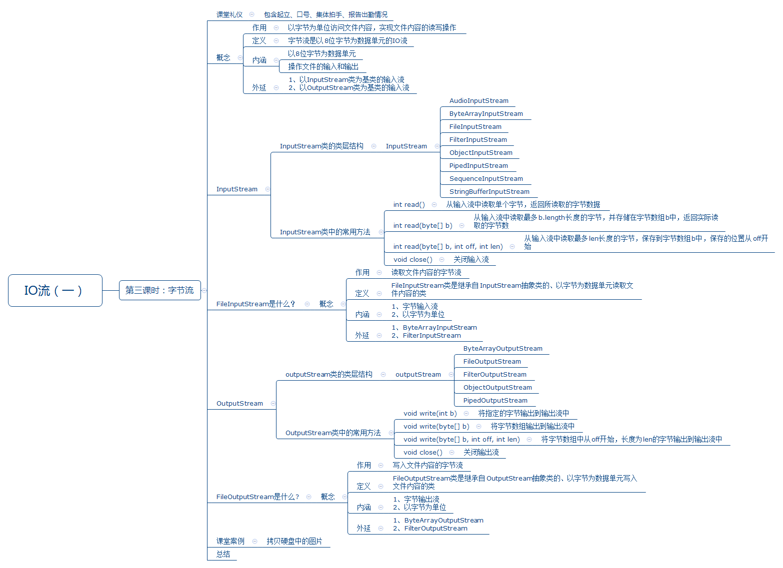

**2. 脚本切片设计思路**

|  |  |  |  |  |
| --- | --- | --- | --- | --- |
| **序号** | **内容** | **目标** | **设计亮点** | **时间** |
| 1 | 课堂礼仪 | 1、提升学生气势，精神饱满  2、增加团队意识。 | 1、突出学院特色，增加学生学习的信心，坚定学习信念。 | 1min |
| 2 | 字节流的定义 | 1. 掌握字节流的定义 2. 掌握字节流的作用 | 1. 以种差加属的方式定义概念 | 5min |
| 3 | InputStream类和OutputStream类及常用方法 | 1. 掌握InputStream类的类层结构 2. 掌握InputStream类的作用 3. 掌握InputStream类的常用方法 4. 掌握OutputStream类的类层结构 5. 掌握OutputStream类的租用 6. 掌握OutputStream类的常用方法 | 1. 以生活中的真实例子教学，提高学生的学习兴趣 | 13min |
| 4 | 字符流的定义 | 1. 掌握字符流的定义 2. 掌握字符流的作用 | 1. 以种差加属的方式定义概念 | 5min |
| 5 | Reader类和Writer类及常用方法 | 1. 掌握Reader类的类层结构 2. 掌握Reader类的作用 3. 掌握Reader类的常用方法 4. 掌握Writer类的类层结构 5. 掌握Writer类的租用 6. 掌握Writer类的常用方法 | 1. 以生活中的真实例子教学，提高学生的学习兴趣 | 13min |

1. **脚本切片一： 课堂礼仪**

|  |  |  |
| --- | --- | --- |
| **课堂模块** | **教学内容/台词** | **教学标准/素材** |
| **课堂礼仪**  **60s** | **讲师：**上课！  **班长：**起立!  **讲师：**同学们好。  **学生：**老师好。  **讲师：**我们班的口号是？  **学生：**…。  **讲师：**检查工装。  **班长：**1234。  **讲师：**报告出勤情况。  **班长：**应到*人，实到*人。  **讲师：**请坐。 | 1. 讲师进入教室前整理着装，提前30秒面带自信的笑容走进教室，给学生打招呼。当上课铃声响起，喊出“上课”，声音高于授课声音。 2. 学生起立、喊口号和拍手时，讲师需严格检查学生整齐度和速度，如凌乱需要重新做。 3. 口号结束后，讲师需跟学生一起有节奏的鼓掌（必须站在讲台前）。 4. 学生报告出勤情况时，讲师要面带微笑，并以肯定的眼神看着班长（报告出勤的同学）。 |

1. **脚本切片五：15-字节流定义**

|  |  |  |
| --- | --- | --- |
| **课堂模块** | **教学内容/台词** | **教学标准/素材** |
| **字节流的定义**  **85s** | **字节流的定义**  **讲师：**好 |  |

1. **脚本切片五：16-InputStream类和OutputStream类及常用方法**

|  |  |  |
| --- | --- | --- |
| **课堂模块** | **教学内容/台词** | **教学标准/素材** |
| **InputStream类和OutputStream类及常用方法**  **246s** | **InputStream类的类层结构**  **讲师：**刚刚 |  |
|  | **InputStream类的常用方法**  **讲师：**接下来 |  |
|  | OutputStream类的类层结构  **讲师：**字节流 |  |
|  | **OutputStream的常用方法**  **讲师：**既然 |  |

1. **脚本切片一：17-字符流定义**

|  |  |  |
| --- | --- | --- |
| **课堂模块** | **教学内容/台词** | **教学标准/素材** |
| **字符流的定义**  **107s** | **字符流的定义**  **讲师：**之前 |  |

1. **脚本切片一：18-Reader类和Writer类和常用方法**

|  |  |  |
| --- | --- | --- |
| **课堂模块** | **教学内容/台词** | **教学标准/素材** |
| **Reader类和Writer类及常用方法**  **199s** | **Reader类的类层结构**  **讲师：**刚刚 |  |
| **Reader类的常用方法**  **讲师：**我们 |  |
| **Writer类的定义**  **讲师：**我们 |  |
| **Writer类的常用方法**  **讲师：**我们 |  |

1. **教学过程脚本设计——第四课时**

**1. 脚本设计思路**

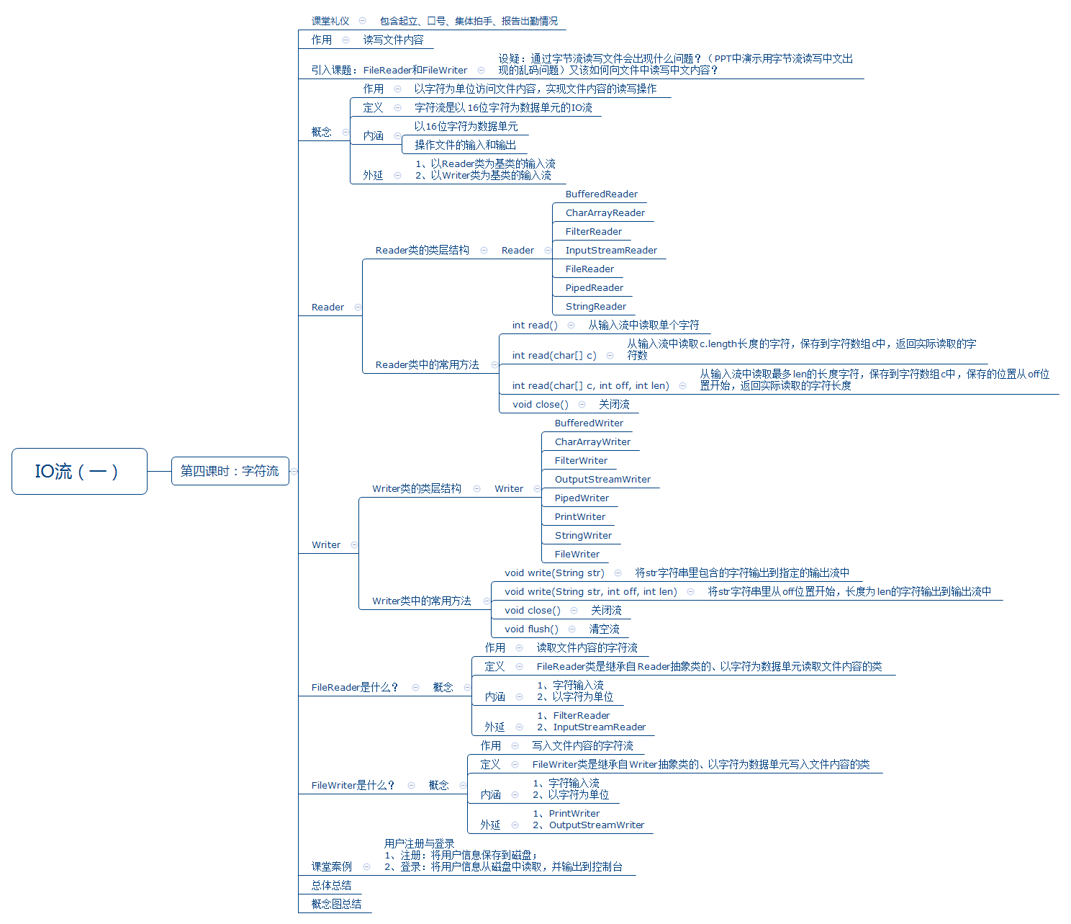

**2. 脚本切片设计思路**

|  |  |  |  |  |
| --- | --- | --- | --- | --- |
| **序号** | **内容** | **目标** | **设计亮点** | **时间** |
| 1 | 课堂礼仪 | 1、提升学生气势，精神饱满  2、增加团队意识。 | 1、突出学院特色，增加学生学习的信心，坚定学习信念。 | 1min |
| 2 | FileInputStream类及案例 | 1. 掌握FileInputStream类读取文件的操作步骤 2. 可以动手写出完整的案例 | 1. 案例式教学，增强学生的动手能力 | 8min |
| 3 | FileOutputStream类及案例 | 1. 掌握FileOutputStream类写入文件的操作步骤 2. 可以动手写出完整的案例 | 1. 案例式教学，增强学生的动手能力 | 8min |
| 4 | Reader类及案例 | 1. 掌握Reader类读取文件的操作步骤 2. 可以动手写出完整的案例 | 1. 案例式教学，增强学生的动手能力 | 8min |
| 5 | Writer类及案例 | 1. 掌握Writer类写入文件的操作步骤 2. 可以动手写出完整的案例 | 1. 案例式教学，增强学生的动手能力 | 8min |

1. **脚本切片一： 课堂礼仪**

|  |  |  |
| --- | --- | --- |
| **课堂模块** | **教学内容/台词** | **教学标准/素材** |
| **课堂礼仪**  **60s** | **讲师：**上课！  **班长：**起立!  **讲师：**同学们好。  **学生：**老师好。  **讲师：**我们班的口号是？  **学生：**…。  **讲师：**检查工装。  **班长：**1234。  **讲师：**报告出勤情况。  **班长：**应到*人，实到*人。  **讲师：**请坐。 | 1. 讲师进入教室前整理着装，提前30秒面带自信的笑容走进教室，给学生打招呼。当上课铃声响起，喊出“上课”，声音高于授课声音。 2. 学生起立、喊口号和拍手时，讲师需严格检查学生整齐度和速度，如凌乱需要重新做。 3. 口号结束后，讲师需跟学生一起有节奏的鼓掌（必须站在讲台前）。 4. 学生报告出勤情况时，讲师要面带微笑，并以肯定的眼神看着班长（报告出勤的同学）。 |

1. **脚本切片一：19-FileInputStream类及案例**

|  |  |  |
| --- | --- | --- |
| **课堂模块** | **教学内容/台词** | **教学标准/素材** |
| **FileInputStream类及案例**  **332s** | **文件内容的读取**  **讲师：**接 |  |
| **FileInputStream类读取磁盘文件**  **讲师：**我们 |  |

1. **脚本切片一：20-FileOutputStream类及案例**

|  |  |  |
| --- | --- | --- |
| **课堂模块** | **教学内容/台词** | **教学标准/素材** |
| **FileOutputStream类及案例**  **195s** | **文件内容的写入**  **讲师：**刚刚 |  |
| **FileOutputStream类写入磁盘文件**  **讲师：**我们 |  |

1. **脚本切片一：21-FileReader类及案例**

|  |  |  |
| --- | --- | --- |
| **课堂模块** | **教学内容/台词** | **教学标准/素材** |
| **FileReader类及案例**  **251s** | **文件内容的读取**  **讲师：**大家 |  |
| **FileReader类读取磁盘文件**  **讲师：**接下 |  |

1. **脚本切片一：22-FileWriter类及案例**

|  |  |  |
| --- | --- | --- |
| **课堂模块** | **教学内容/台词** | **教学标准/素材** |
| **FIleWriter类及案例**  **211s** | **文件内容的写入**  **讲师：**刚刚 |  |
| **FileWriter类写入磁盘文件**  **讲师：**接下 |  |